**2023/01/12 比较基因组数据补充**

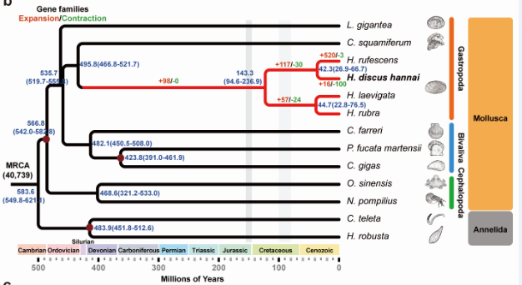

1, 皱纹盘鲍扩张收缩基因家族的数据反馈，即orthoFinder里的family ID及GeneID, speceis对应的基因数目

2，正选择分析包含ka/ks，p值等

前景是Hdh，背景是其他鲍鱼（Hruf, Hla, Hrub）

前景是Hdh，背景是其他腹足类（Lgi, Csq, Hruf, Hla, Hrub）